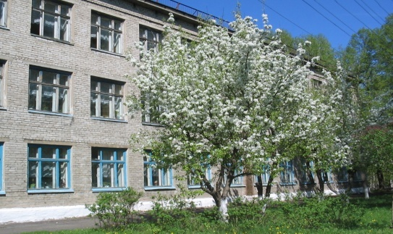
«УРОКИ И ПЕРЕМЕНЫ»
№ 14 (сентябрь 2010г.)
Издание ГОУ СОШ с УИОП г. Белой Холуницы Кировской области

Вести из учебной части  1 сентября за школьные парты нашей школы сели 636 учеников, из них 75 первоклассников и 51 десятиклассник.  Это последний учебный год для 27 обучающихся 11 класса.  60 обучающихся 9-х классов должны задуматься о том, куда пойти учиться дальше. | Школьные новости  2010-2011 учебный год – это первый учебный год в нашей школе в статусе государственного общеобразовательного учреждения.  Желаем всем успехов и больших достижений в учебе!
Сегодня в номере: о линейке 1 сентября, интервью с первоклассницей Анастасией Мазуниной, Школьный турслет.

Копысова Евгения, 10-а класс.
1 сентября.
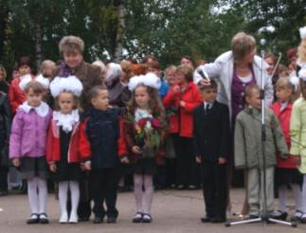
1 сентября – это праздник первого звонка.
Это самый долгожданный день для тех, кто впервые переступил школьный порог. Это праздник первоклассников, потому что для них этот день самый волнующий и запоминающийся. Это праздник для их родителей, ведь они отпускают своих детей в длительное плавание в океане под названием «ШКОЛА».
Это праздник и для тех, кто сделает очередной шаг по длинной, но такой интересной, полной открытий школьной дороге…
Это грустный праздник для одиннадцатиклассников, т.к. они последний раз присутствуют на линейке, посвященной ДНЮ ЗНАНИЙ в нашей школе.
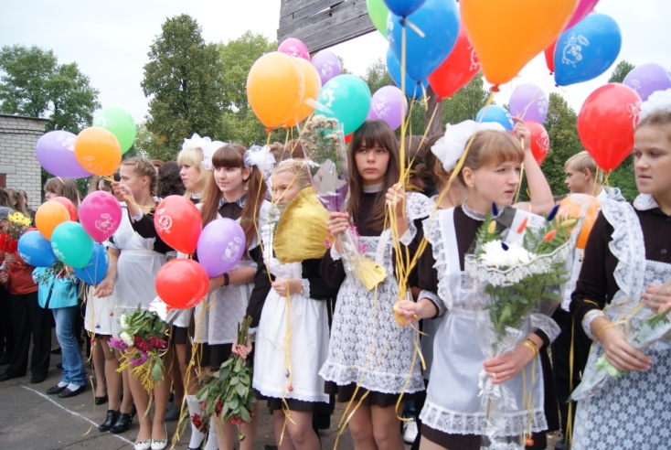


Мазунина Татьяна, 11 класс.
Первые дни сестренки
в школе.
В этом учебном году я заканчиваю 11 класс, а моя сестра Настя впервые перешагнула порог школы. Ей посчастливилось подавать первый звонок на линейке.
И вот прошло уже несколько дней учебы, мне стало интересно, нравится ли ей в школе.
Т: Какое первое впечатление от уроков и от школы?
Н: Очень интересно на уроках. В школе учиться нравится, намного лучше, чем в детском саду.
Т: Что ты чувствовала на линейке.
Н: На линейке понравилось. Все нарядные, с букетами, много народа. Особенно понравилось подавать звонок.
Т: Первые сложности в учёбе уже появились?
Н: Сложностей в учёбе нет, всё получается.
Т: Нравятся ли тебе одноклассники и классный руководитель?
Н: Со всеми одноклассниками подружилась, ребята весёлые. Классный руководитель – Светлана Николаевна – понравилась с первого дня учёбы. Она очень добрая!!!
Т: А, если честно, тебе нравится учиться?
Н: Учиться очень нравится, в школу хожу с удовольствием.
Хочу пожелать своей сестренке и ее одноклассникам не терять оптимизма и верить, что все в их школьной жизни сложится удачно.

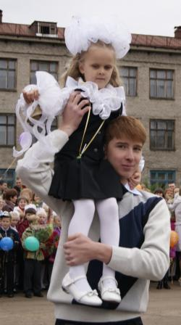
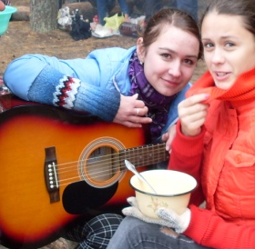
Воронова Юлия, 10-а класс.
Школьный турслет.
И вновь в начале учебного года был проведён школьный туристический слет. Промозглым осенним утром 11 сентября мы собрались у школы и отправились на нашу любимую поляну, чтобы выяснить, кто в этом году всех умнее, всех сильнее, всех быстрее и всех дружнее.
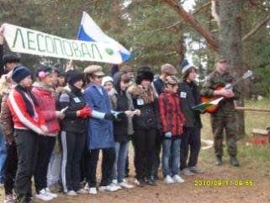
В 9 ч. 30 мин. началось построение, и мы увидели, что все в полной «боевой» готовности. Кто-то очень серьезно подошел к разработке эмблем, песен и девизов команд, а кто-то с юмором.
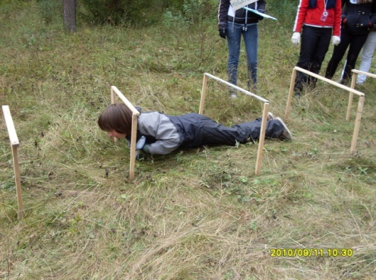
Сначала состязание прошло для ребят 5-7 и чуть позже для 8-11 классов.
Пятиклашки, для которых этот турслет был первым, успешно прошли все этапы соревнования и старались не уступать своим соперникам из 6-х и 7-х классов. В этом первенстве сильнейшей оказалась команда …
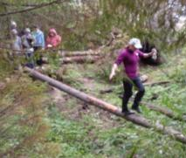
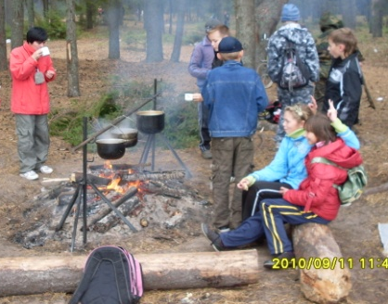
А старшеклассникам пришлось преодолевать препятствия, проявляя умение читать маршрутную карту. Все команды бежали по этапам, отвечая на вопросы и выполняя различные задания.
А в это время костровые и повара готовили обед, чтобы восполнить силы своей команде.
Ну а победителем в школьном состязании среди 8-11 классов стала команда 8-а класса. Отлично выполнив все задания, ребята по праву заняли первое место.
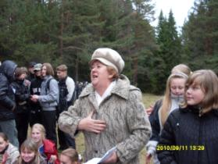
По традиции турслет завершился туристическими песнями.
ВНИМАНИЕ! ВНИМАНИЕ!
ПРИБЛИЖАЕТСЯ
День учителя 2010

План мероприятий.
Мероприятие | Цель | Дата/сроки проведения | Класс  /ответственный
1. Конкурс рисунков «Любимый учитель» | Развитие творческих способностей у младших школьников | 27.09-4.10 | 1-4
2. Конкурс фотогазет «Моя классная – самая классная» | Обучение навыкам работы с фотографией и сплочение коллектива класса | 29.09-5.10 | 5-7
3. Конкурс концертных номеров «Для вас, учителя!» | Проявление творчества и креативного мышления для организации концерта-подарка для учителей | 21.09-29.09 | 8-11
4. Проведение уроков учениками.  Проведение развлекательного урока для учителей | Организация учебного процесса | 02.10 | 11  Татарни-кова Анна
5. Музыкальное сопровождение на переменах.  Праздничное оформление школы | Создание праздничной атмосферы | 2, 5 октября | 10
6. Акция «Спасибо, учитель» | Выражение благодарности учителям от лица всех учеников | 5 октября | 9-а
7. Концерт для учителей. | Подарок-подведение итогов Дня учителя | 5 октября | 10-11

Редакция газеты продолжает ввести подборку для постоянной рубрики «Наше творчество».
Мы можем опубликовать ваши стихотворения, рассказы, фотографии. Приглашаем к сотрудничеству учителей и обучающихся школы.
Если у Вас есть интересная информация, то Вы можете поделиться этим на страницах нашей газеты «Уроки и перемены» и стать внештатным корреспондентом.
С Вашими предложениями обращаться к Порошиной Юлии, ученице 11 класса.

Подумай на досуге.
Что бы это значило…
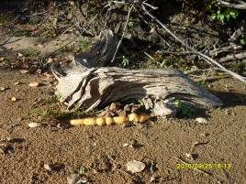

Номер подготовили: Татарникова Анна, Порошина Юлия, Воронова Юлия, Копысова Евгения.
Руководитель Катаргина Е.А.
Корректор Ситчихина С.Л.
Наш адрес:
г.Белая Холуница, ул.Школьная, д.3
Телефоны: 4-18-37, 4-18-44.
Сайт школы:
http://www.school1111.narod.ru/

